Teste
GII
1 – a)
2 - a)
3 – d)
4 - e)
GII
1 - ?
2 -
a ) Associação - tem multiplicidade e tem como sub-categorias a agregação e a composição (ex: relação de associação entre 2 objetos)
b) Agregação – um objeto é parte de outro objeto mas são independentes (ex: um departamento tem funcionários)
c) Composição – um objeto é composto por outros objetos e esse objeto só existe enquanto os objetos pelos quais é composto existirem (ex: uma biblioteca sem livros não é uma biblioteca)
d) Generalização – uma definição mais geral de um objeto mais especifico (ex: um cão é um animal, tanto como um gato), cão e gato herdam a generalização de animal

3 –
Diminuição da produtividade: Com este tipo de software perde-se alguma produtividade devido à sua maior suscetibilidade à existência de erros e a ter de ser o próprio utilizador a corrigi-los
Aumento da qualidade dos sistemas produzidos: Uma vez que é de fonte aberta, qualquer utilizador pode melhorar cada aspeto que achar relevante o que torna este sistema melhorado por milhares ou milhões de pessoas.

GIII
1 -
Requisitos funcionais:
armazenar e consultar os seus filmes
procurar filmes por informação mais especifica
Requisitos não funcionais:
sistema de manipulação simples e intuitiva
base de dados fiável para armazenar os filmes

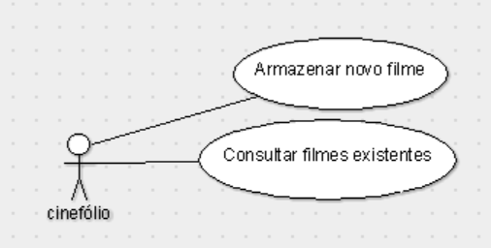

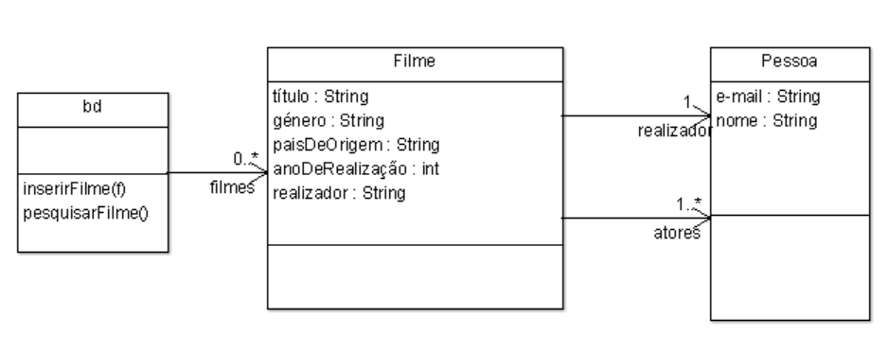
2-

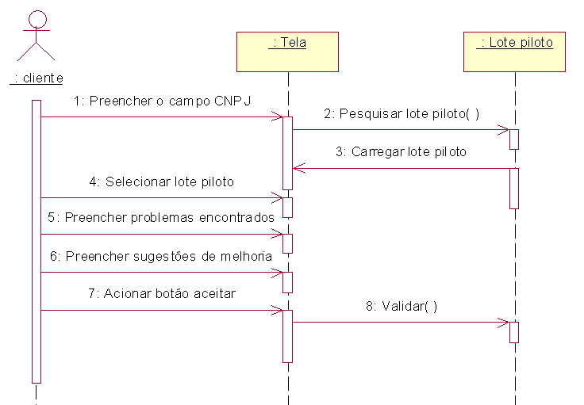
3-

